[신세계인터내셔날] 남성복 ‘맨온더분’
‘여름방학’ 테마로 한 2026 봄∙여름 컬렉션 출시
- 어린시절 향수 불러일으키는 ‘여름방학’ 테마로 한 26SS 선봬
- 민트, 라벤더 등 다채로운 색감과 가볍고 풍성해진 소재 특징
- LA 현지 공장서 직접 소싱한 ‘메이드인 USA’ 프로그램도 눈길
- 핵심 라인 ‘테일러링’, 레더 컬렉션, 빈티지 워크웨어 등 출시

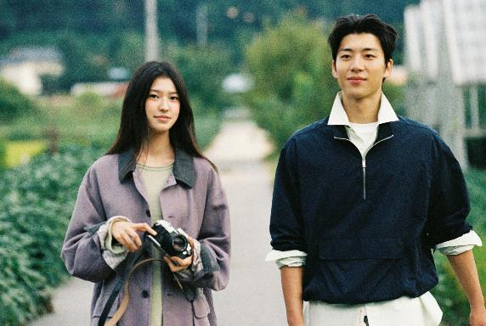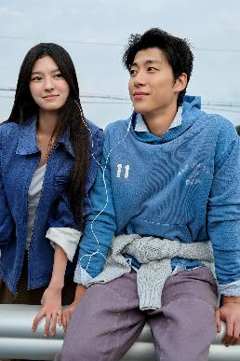

신세계인터내셔날의 자사 남성복 맨온더분(MAN ON THE BOON)은 어린 시절의 기억 속 ‘여름방학’을 테마로 한 2026년 봄∙여름 컬렉션을 출시한다고 6일 밝혔다. 누구에게나 한 번쯤 존재했던 ‘여름방학’의 따뜻한 순간을 현대적인 감각으로 재해석한 것이 특징이다.

맨온더분은 평화롭고 따스한 시골 마을의 풍경, 투박하지만 온기 있는 가족의 품, 친구와 함께 했던 설레는 여름 방학의 순간들을 하나의 서사로 풀어냈다.

세대나 라이프스타일을 가리지 않고 누구나 공감할 수 있는 감성적인 스토리텔링과 여름 특유의 싱그러움과 자유로운 분위기를 다채로운 색감과 다양한 소재의 변주로 표현했다. 겨울울 벗고 산뜻한 계절을 맞이하듯 민트, 라벤더, 핑크, 틸 블루 등 화사한 색상을 사용했으며, 지난 시즌보다 한결 가볍고 풍성해진 소재로 경쾌한 무드를 완성했다.

이번 시즌 가장 눈에 띄는 제품은 ‘메이드 인 USA’ 프로그램이다. 빈티지 아이템을 기반으로 미국 LA 현지 공장에서 직접 기획하고 제작한 컬렉션으로 글로벌 감성과 정통성을 가미했다. 새로운 색상의 스웨트셔츠와 애슬레틱 라인, 아메리칸 빈티지 데님을 재해석한 다양한 데님 라인 등이 있다.

빈티지에 대한 애정과 존중이 드러나는 워크웨어 제품은 간절기에 활용하기 좋은 재킷과 카펜터 팬츠 등으로 선보이며, 브랜드의 핵심 아이템인 ‘테일러링’ 라인은 가볍고 고급스러운 프리미엄 소재를 사용한 제품들로 라인업했다. 로로피아나, 이 토마스, 카노니코 등의 최상급 유러피안 패브릭으로 제작된 트로피컬 울 수트, 라이트 치노 수트, 트위드 재킷 등이 있다.

이 외에도 계절성을 반영한 가볍고 편안한 코튼∙린넨 혼방 소재를 통해 자연스러운 주름과 질감이 돋보이는 캐주얼 룩을 완성했으며, 피시테일 파카, 초어 재킷, 아노락 등의 아우터는 밀리터리·워크웨어의 클래식 아카이브 모델을 기반으로 기능성과 경량성을 강화한 올메텍스사의 나일론 소재를 활용해 현대적으로 재해석했다.

신세계인터내셔날 맨온더분 관계자는 “이번 컬렉션은 여름방학이라는 보편적 기억을 통해 감성과 실용성을 동시에 담아냈다”면서 “차별화된 소재와 색상, 한국인들이 공감할 수 있는 감성을 재해석하는 전략으로 국내 남성복 시장에서 경쟁 우위를 확보해나갈 것”이라고 말했다.

맨온더분의 2026 봄여름 컬렉션은 전국 맨온더분 매장과 신세계인터내셔날 자사 디지털 플랫폼 신세계V(SHINSEGAE V)에서 순차적으로 만나볼 수 있다.

